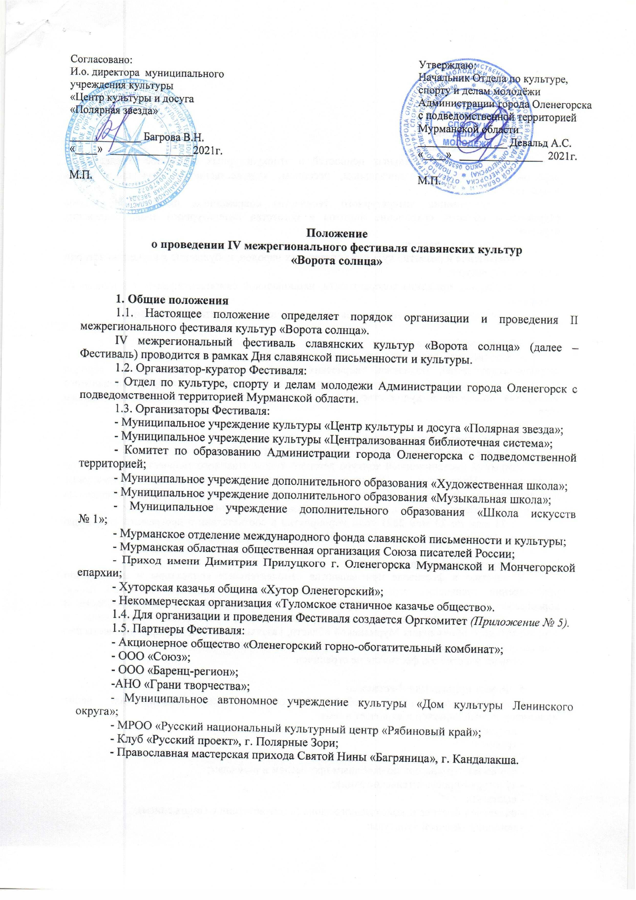
2. Цели и задачи
2.1. Цели Фестиваля:
- пропаганда национальных ценностей и этнокультурных особенностей славянских народов, выраженных в танцевальном, песенном, художественно – прикладном видах искусства;
- популяризация литературного творчества современных писателей и поэтов Мурманской области, сохранение чистоты и богатства литературного слова славянских народов;
- духовное просвещение;
- сохранение и развитие культуры славянских народов, побуждение к изучению истории славянской культуры;
- поддержка принципа толерантности, национальной самоидентификации и взаимного уважения.
- повышение роли славянских культур в эстетическом воспитании населения.

2.2. Задачи Фестиваля:
- Содействие развитию дружеских творческих контактов, взаимопониманию и сотрудничеству детей, молодежи, творческих людей старшего возраста разных городов Мурманской области; обмен творческим опытом и повышение уровня профессионального мастерства коллективов художественной самодеятельности и художественно-прикладного творчества.

3. Сроки проведения Фестиваля:
- с 1 апреля по 22 мая 2021 года дистанционный конкурс:
Открытый дистанционный конкурс детского художественного творчества «Истоки», по отдельному Положению. Организатор-исполнитель: Муниципальное учреждение дополнительного образования «Художественная школа», информация о конкурсе размещена на сайте http://shagelena@yandex.ru, справки по телефону: (81552) 59-095.
- с 21 мая по 23 мая 2021 года мероприятия в соответствии с программой открытого городского фестивале славянских культур «Ворота солнца» (Приложение № 1).

4. Участники фестиваля
К участию в фестивале приглашаются самодеятельные коллективы и исполнители произведений славянских стран, фольклорные коллективы, ансамбли народной песни, хореографические коллективы культурно-досуговых учреждений Мурманской области и России независимо от ведомственной принадлежности, учреждения образования и дополнительного образования Мурманской области, казачьи общества, мастера художественно – прикладного творчества, туристические фирмы Мурманской области.
Возраст участников фестиваля не ограничен.

5. Форма проведения Фестиваля
Фестиваль представляет собой целостную систему мероприятия, носит мультиформатный характер и включает в себя:
- дистанционные конкурсы;
- ярмарки;
- традиционные национальные игры и забавы;
- серию мастер-классов по народным промыслам и ремеслам;
- культурно-просветительские акции;
- выставки;
- областной фестиваль колокольного звона (в соответствии с Положением);
- праздник казачьей культуры;
- видеоконференция с писателями, поэтами России, Болгарии;
- конкурсная программа кулинарного искусства «Славянская трапеза»» (в соответствии с Положением);
- конкурс художественного слова «Солнечный зайчик» (в соответствии с Положением);
- концерты.

6. Порядок формирования программы Фестиваля
6.1. Концертная программа Фестиваля формируется Оргкомитетом в соответствии с целями, задачами и концепцией фестиваля.
6.2. Заявки установленного образца (Приложение №2) на участие в концертной программе «Ворота солнца» подаются в оргкомитет не позднее 11 мая 2021 года в электронном виде на электронную почту оргкомитета фестиваля: mdz20@yandex.ru с пометкой «Ворота солнца» - заявка на участие в концерте».
6.3. Заявки установленного образца (Приложение №3) на участие в празднике казачье культуры «Жив казак - жива Россия» подаются в оргкомитет не позднее 11 мая 2021 года в электронном виде на электронную почту оргкомитета фестиваля: mdz20@yandex.ru с пометкой «Ворота солнца» - заявка на участие в празднике казачьей культуры».
6.4. Заявки установленного образца (Приложение №4) на проведение мастер-классов, подаются в оргкомитет не позднее 11 мая 2021года в электронном виде на электронную почту оргкомитета фестиваля: mdz20@yandex.ru с пометкой «Ворота солнца» - заявка на проведение мастер-класса».

7. Технические требования
Фонограммы участников Фестиваля предоставляются на отдельных носителях CD или флэш-карта с указанием названия коллектива (участника), названием сценического номера.

8. Награждение участников Фестиваля
8.1. Коллективы художественное самодеятельности, участники концертных программ и организаторы мастер-классов Фестиваля получают Дипломы об участии.
8.2 Участники конкурсов награждаются согласно Положениям.

9. Финансовые условия
Расходы по проезду, питанию, проживанию участников Фестиваля производятся за счет направляющей стороны, либо самостоятельно.

10. Контактная информация
10.1. По вопросам организации праздничной торговли обращаться:

- Муниципальное казенное учреждение «Управление городского хозяйства» муниципального образования город Оленегорск с подведомственной территорией, Кузьмина Светлана Михайловна, МКУ «УГХ», тел. (81552)58084,
10.2. По вопросам творческого участия в Фестивале обращаться:
- Муниципальное учреждение культуры «Центр культуры и досуга «Полярная звезда» Корягина Марина Васильевна, заведующий отделом по досуговой работе, тел. (81552)54163, +79211731705, E-mail: mdz20@yandex.ru

Приложение 1
Программа основных мероприятий
IV межрегионального фестиваля славянских культур
«Ворота солнца»*

№ |  | Мероприятие | Время | Место проведения
21 мая 2021 год
 |  | Международный телемост «Оленегорск-Полски-Тръембеш. Балкан связующая нить» | 15.00 | Центральная городская библиотека
 |  | Открытие этнографической выставки | 16.00 | Музейно-выставочный зал «У Оленьей горы»
 |  | Конкурс художественного слова «Солнечный зайчик» | 17.00 | Музыкальная школа
 |  | Этно – десант «Парад костюмов» | 19.00 | Сквер «Молодежный»
 |  | Молодежная фолк–дискотека «Веселина» | 20.00 | Сквер «Молодежный»
 |  | Этно-мастерская «Сарафанная ночь» | 22.00 | Музейно-выставочный зал «У Оленьей горы»
22 мая 2021 год
 |  | Праздничное шествие участников фестиваля и горожан «Ворота солнца» | 12.00 | Центральная площадь
 |  | Общий славянский обряд - хоровод «Хождение за солнцем» | 13.00 | Центральная площадь
 |  | Областной фестиваль колокольного звона «Солнечный звон» | 13.30-15.00 | Центральная площадь
 |  | Детский этно – праздник:  - Интерактивные программы для всей семьи «Поляна солнечных сказок»,  - представление «Кукольный балаганчик»;  - «Мастерская красок» | 13.30-15.00 | Центральная площадь
 |  | Гала-концерт фестиваля славянских культур «Ворота солнца» | 15.30-17.30 | Центральная площадь
 |  | Конкурсная программа кулинарного искусства «Славянская трапеза» | 15.30-17.00 | Центральная площадь
 |  | Открытый конкурс исполнителей частушки «Эх, Николаевна!» | 17.00-18.30 | Сквер «Ленинградский проспект»
 |  | Интерактивные площадки «Славянская мозаика» | 12.00-17.00 | Центральная площадь
 |  | Выставка-продажа и мастер-классы художественно – прикладного творчества «Город мастеров»:  - «Церковная утварь»;  - «Деревянные кружева»;  - «Народные промыслы» | 09.00-19.00 | Центральная площадь
 |  | Праздник казачьей культуры «Жив казак – жива Россия!» | 17.30-19.00 | Центральная площадь
 |  | Фолк-дискотека с участием группы «Партизан FM» (г. Москва) | 19.00-20.00 | Центральная площадь
23 мая 2021 год
 | Спортивный праздник:  «Русские спортивные игры и забавы» |  | 12.00-14.00 | Стадион МБУ СШ «Олимп»
*В программу фестиваля могут быть внесены изменения

Приложение 2

Заявка
на участие исполнителя/коллектива в концертной программе «Ворота солнца»
IV межрегионального фестиваля славянских культур
«Ворота солнца»

ФИО участника/название коллектива
Жанр
Название учреждения, которое представляет участник/коллектив
Адрес, телефон, e-mail учреждения
ФИО Руководителя коллектива
Телефон, e-mail руководителя
Список участников коллектива, возраст
№ п/п | Репертуар |  | Техническое обеспечение (микрофоны, стойки, музыкальное сопровождение и т.п. указать при необходимости) | Хронометраж

Подпись и печать руководителя учреждения

Приложение 3

Заявка
на участие исполнителя/коллектива в празднике казачьей культуры «Жив казак - жива Россия» IV межрегионального фестиваля славянских культур
«Ворота солнца»

ФИО участника/название коллектива
Жанр
Название общества, которое представляет участник/коллектив, ведомственная принадлежность
ФИО руководителя коллектива
Телефон, e-mail руководителя
Список участников коллектива, возраст
№ п/п | Репертуар |  | Техническое обеспечение (микрофоны, стойки, музыкальное сопровождение и т.п. указать при необходимости) | Хронометраж

Подпись руководителя общества

Приложение 4

Заявка
на проведение мастер-класса* в рамках IV межрегионального фестиваля славянских культур
«Ворота солнца»

ФИО мастера/название мастерской
Телефон, e-mail мастера/ руководителя мастерской
Название учреждения, которое представляет мастер
Адрес, телефон, e-mail учреждения
№ п/п | Мастер |  | Название изделия /мастер-класса | Техника исполнения, материал

Подпись руководителя учреждения/руководителя мастерской

*Расходные материалы для проведения мастер-классов предоставляются организатором мастер-класса за свой счет

Приложение 5

Оргкомитет IV межрегионального фестиваля славянских культур
«Ворота солнца»

Анна Сергеевна Девальд | Начальник Отдела по культуре, спорту и делам молодёжи Администрации Оленегорска с подведомственной территорией Мурманской области
Лариса Федоровна Орлова | Председатель комитета по образованию Администрации города Оленегорск с подведомственной территорией
Евгений Андреевич Коновалов | Заместитель начальника Отдела по культуре, спорту и делам молодёжи Администрации Оленегорска с подведомственной территорией Мурманской области
Лариса Ивановна Черненкова | И.о. директора муниципального учреждения культуры Центр культуры и досуга «Полярная звезда»
Ольга Геннадьевна Бастракова | Заместитель директора по основной деятельности муниципального учреждения культуры Центр культуры и досуга «Полярная звезда»
Елена Артуровна Шагалина | Директор Муниципального учреждения дополнительного образования «Художественная школа»
Маргарита Леонидовна Кивековская | Директор Муниципального учреждения дополнительного образования «Музыкальная школа»
Надежда Александровна Малашенко | Директор муниципального учреждения культуры «Централизованная библиотечная»
Ирина Анатольевна Московникова | Директор Муниципального учреждения дополнительного образования «Школа искусств № 1»
Иерей Василий Баюр | Настоятель прихода Димитрия Прилуцкого  г. Оленегорска Мурманской и Мончегорской епархии

